国庆特辑 | 建工学子花式表白祖国（一）

金秋十月，举国同庆。在中华人民共和国76周年华诞之际，建筑工程学院的学子们以青春为笔、以行动为墨，用多种独特方式诉说对祖国的深情热爱，每一种表达都饱含赤子之心，每一个瞬间都彰显青春担当。

**与国旗同框，定格最浓家国情**

国旗飘扬处，皆是心之所向。国庆期间，不少建工学子将与国旗合影作为向祖国致敬的方式：有人手持鲜艳国旗，站在车水马龙的家乡街头，让红色旗帜在熟悉的烟火气中格外耀眼；有人来到校园的国旗杆下，以蓝天白云为背景，将青春的笑容与象征国家的国旗紧紧定格在镜头里。每一张与国旗同框的照片，都是学子们对祖国最直白、最热烈的告白。

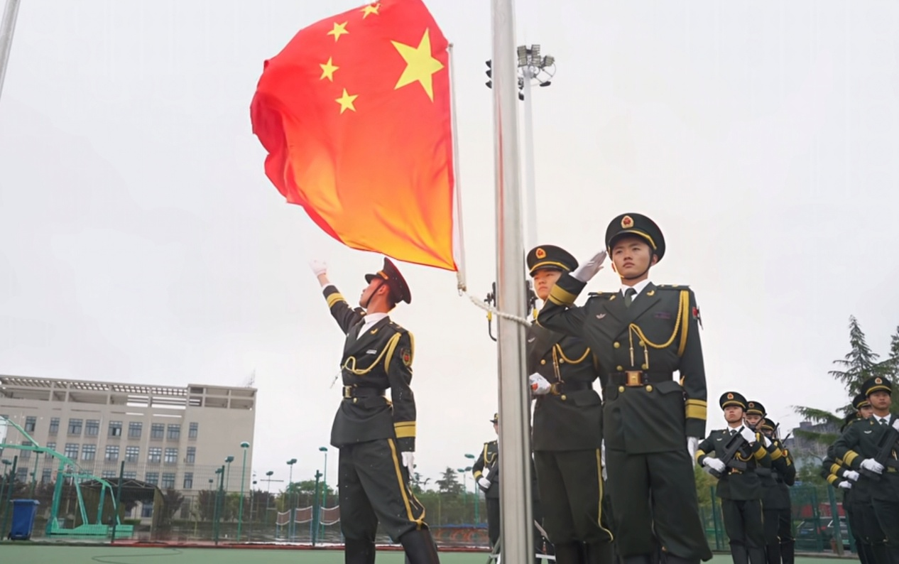

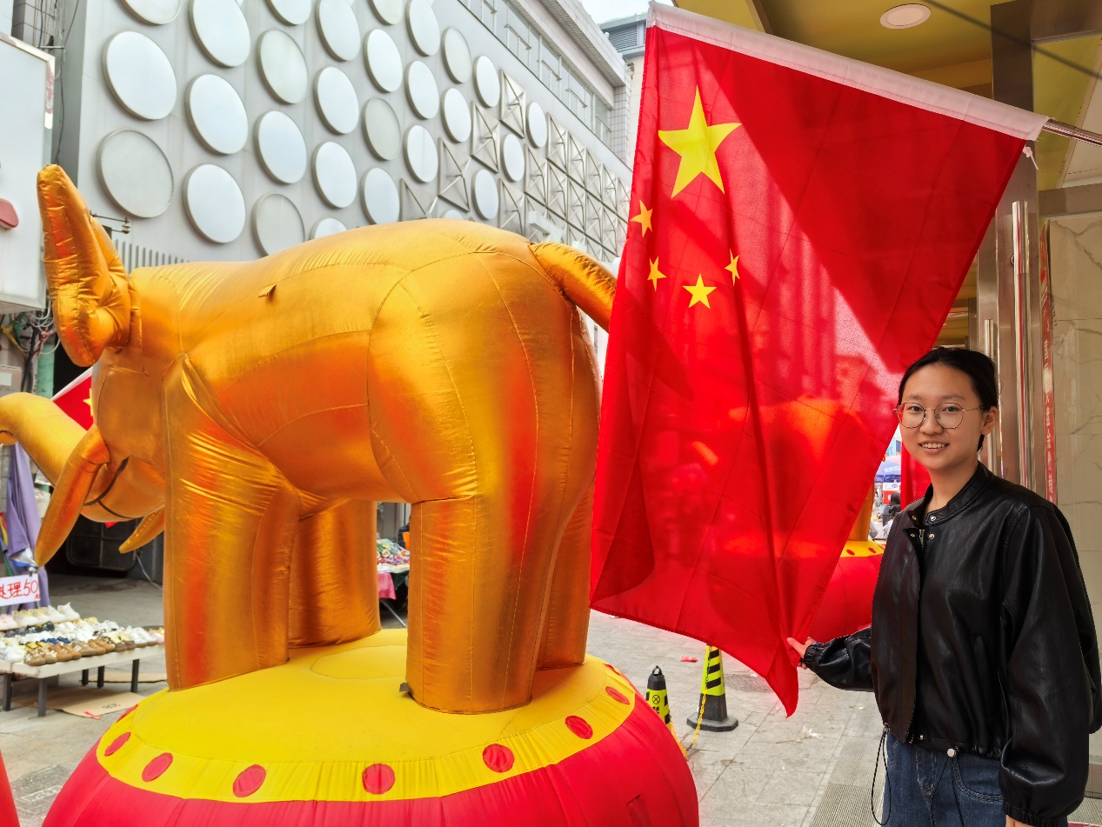

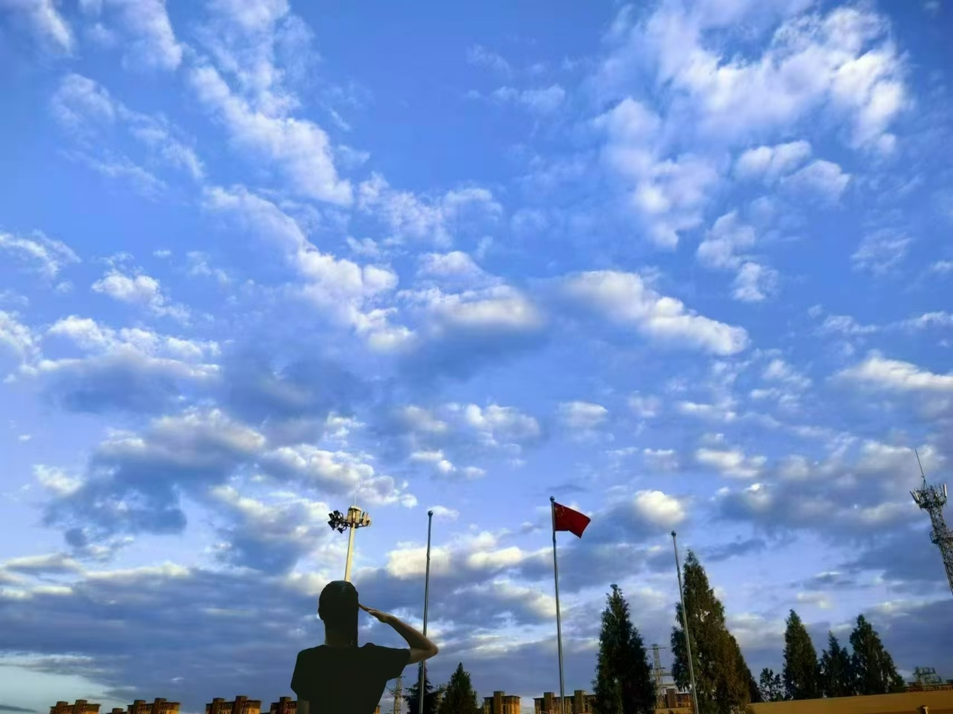

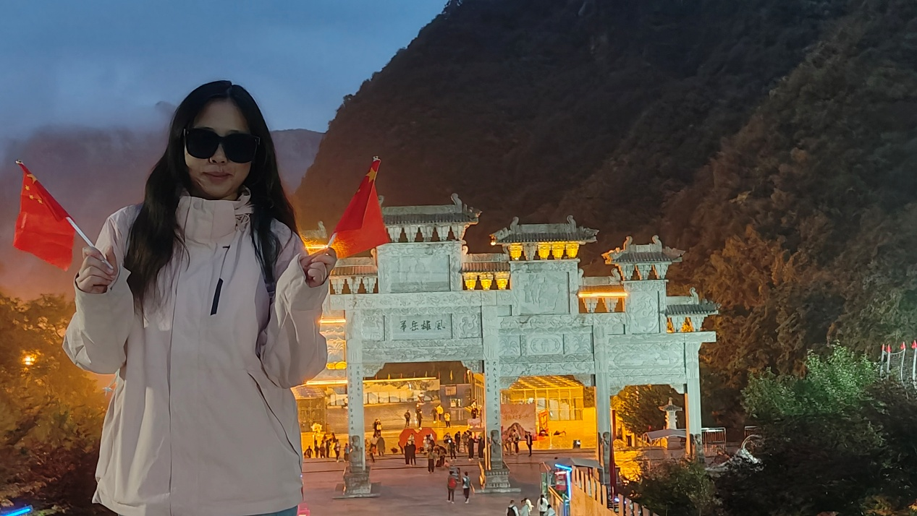

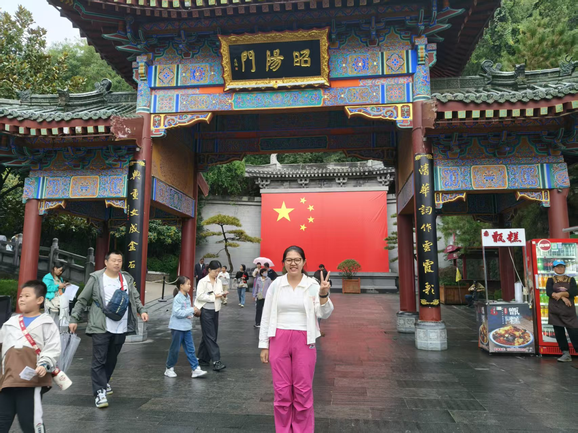

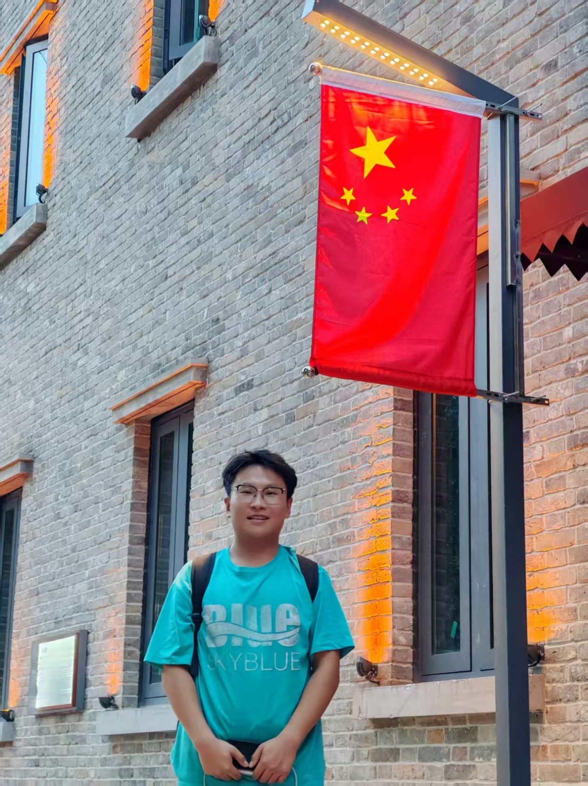

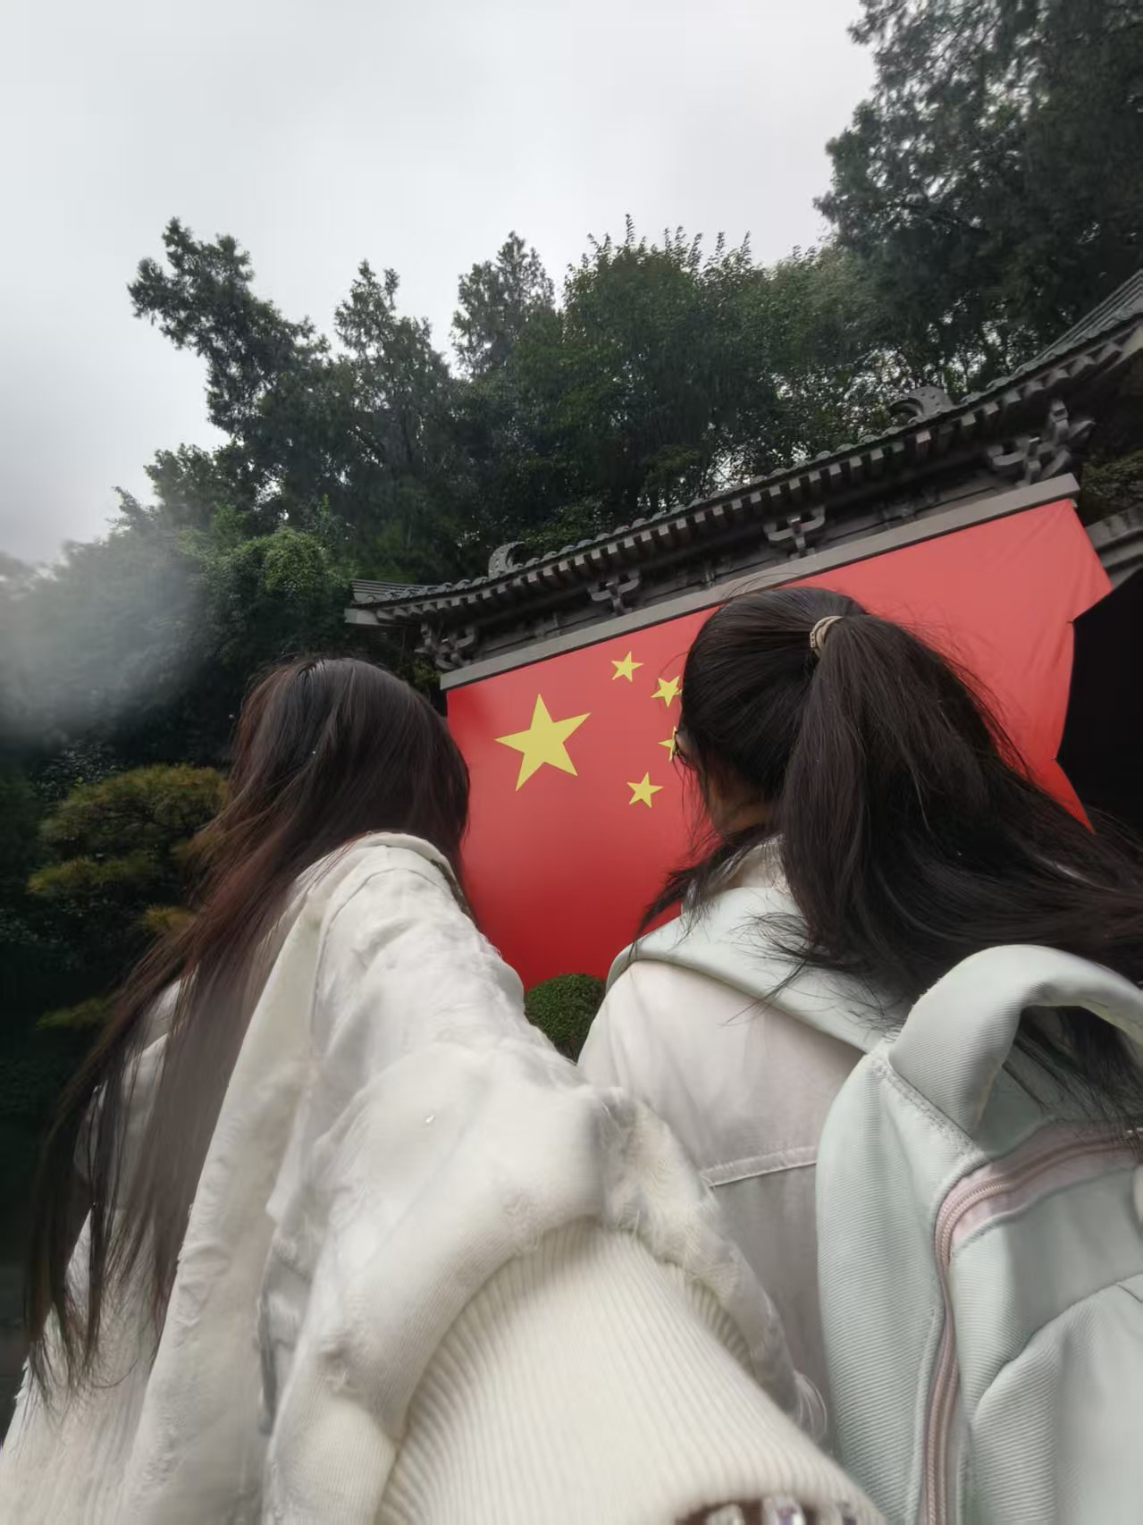

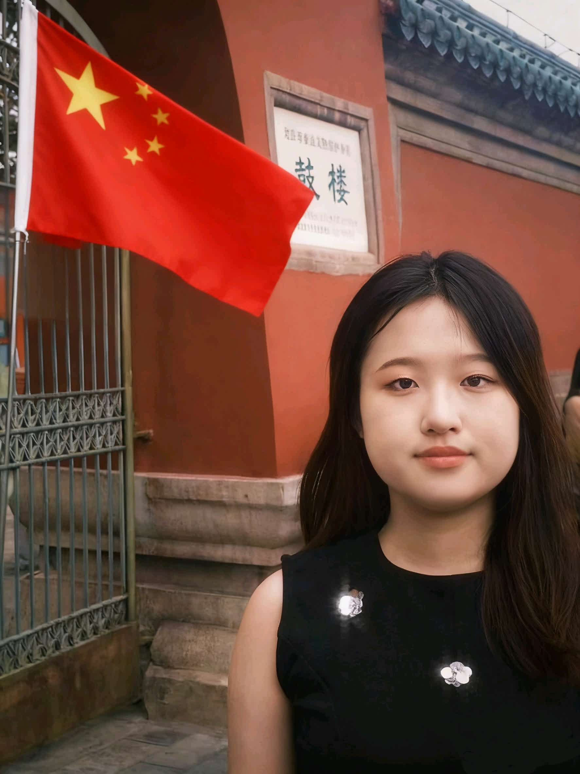

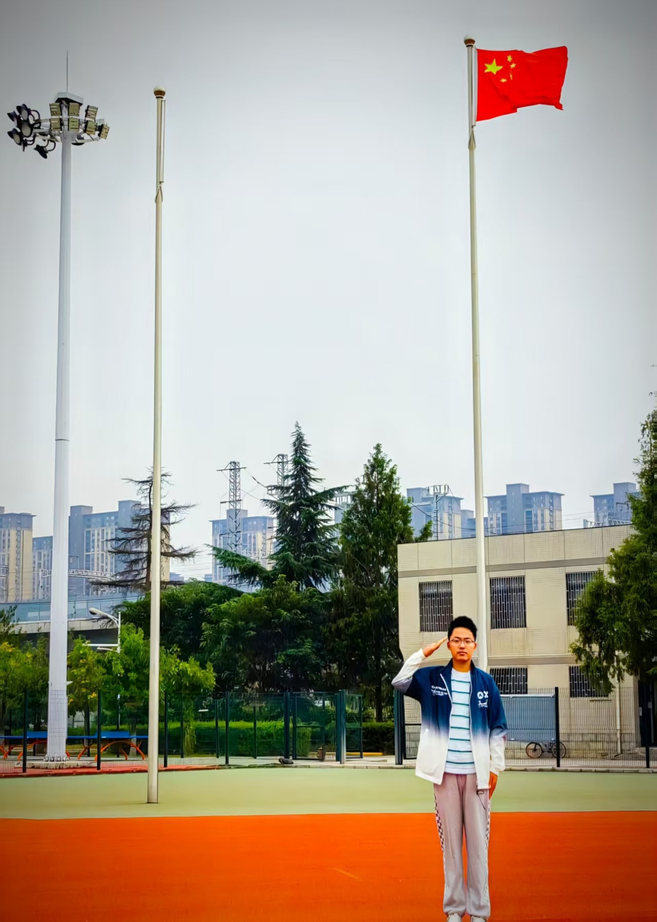

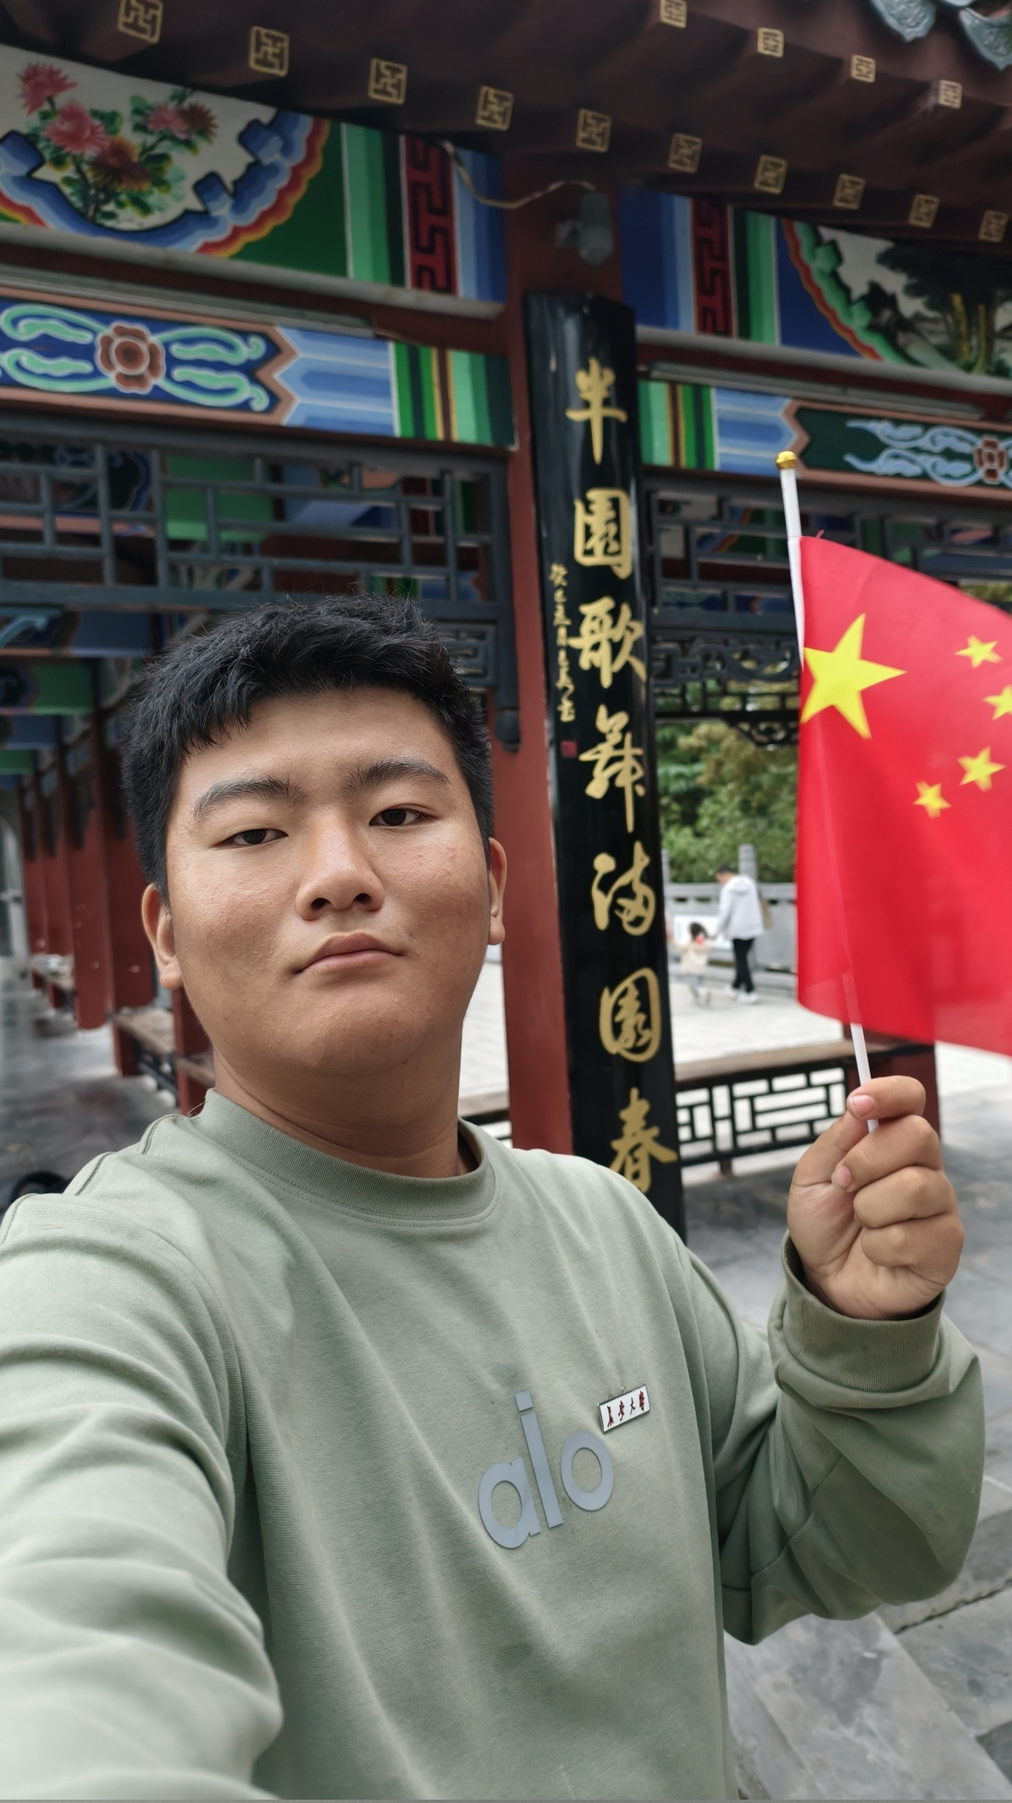

**携校徽打卡，串联青春与山河**

校徽是身份的印记，山河是祖国的缩影。这个国庆，建工学子们带着学生证、校徽走出校园，开启了一场“校徽+山河”的打卡之旅。在西安钟楼前，古朴的建筑与小巧的校徽同框，展现历史厚重与青春活力的碰撞；在南昌的璀璨夜景下，学子举起学生证，让校园的印记与城市的繁华交相辉映；还有人来到名山大川旁，将校徽置于壮丽风景中，让建工学子的青春足迹，印刻在祖国的壮阔山河里。每一次打卡，都是“小我”与“大我”的温暖对话。

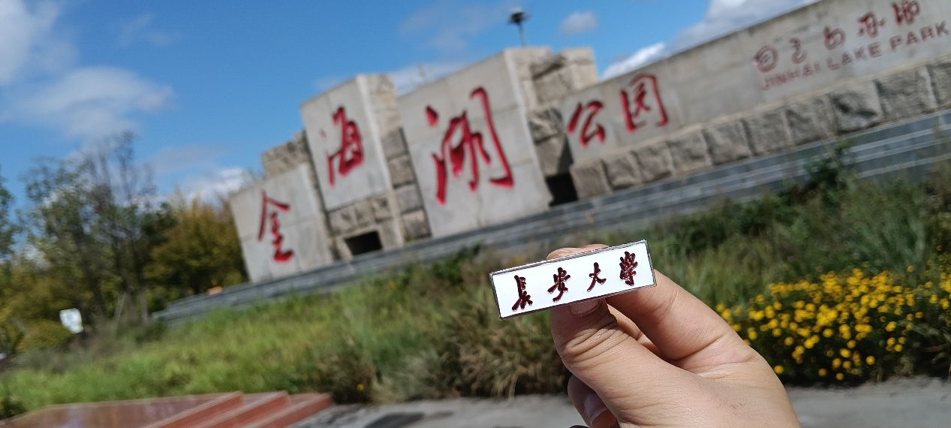

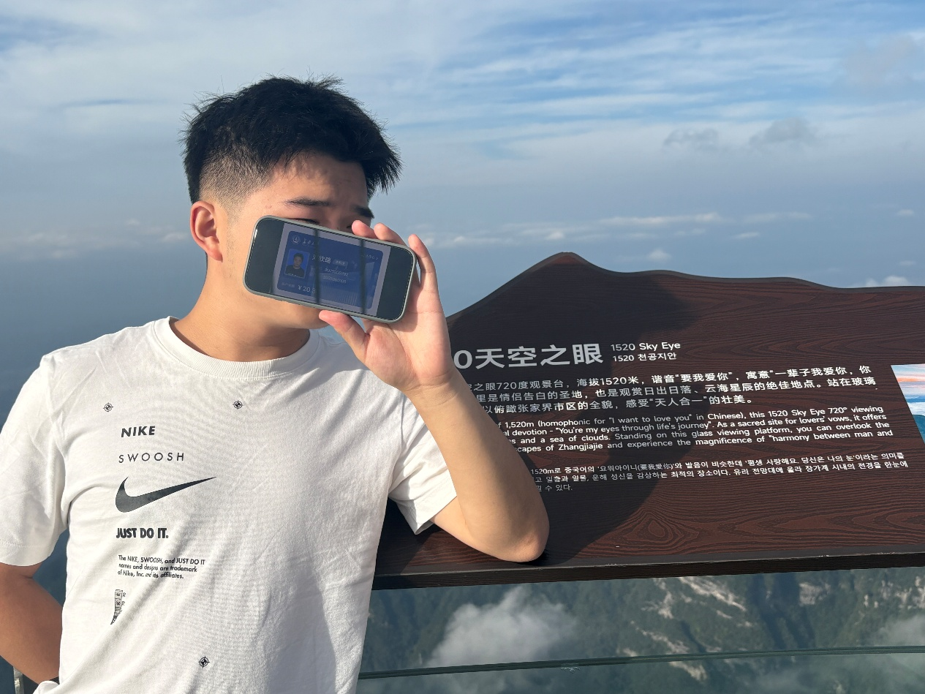

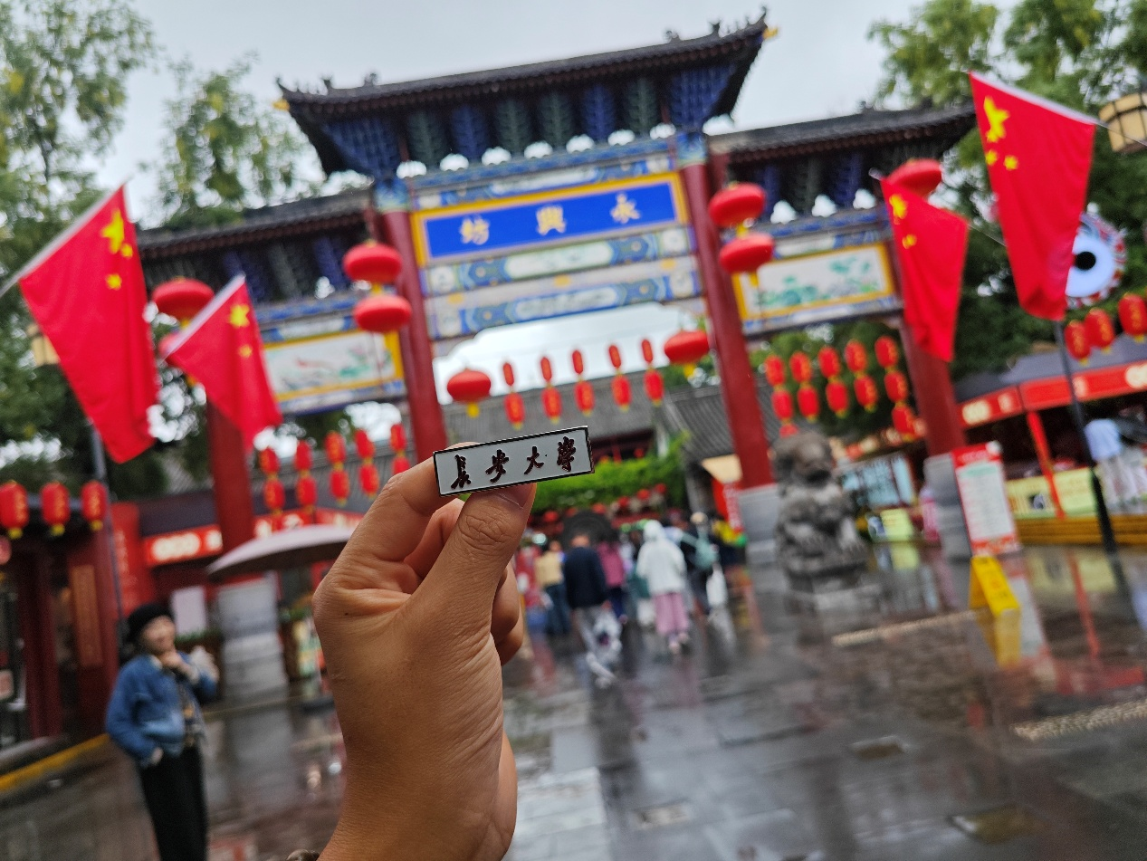

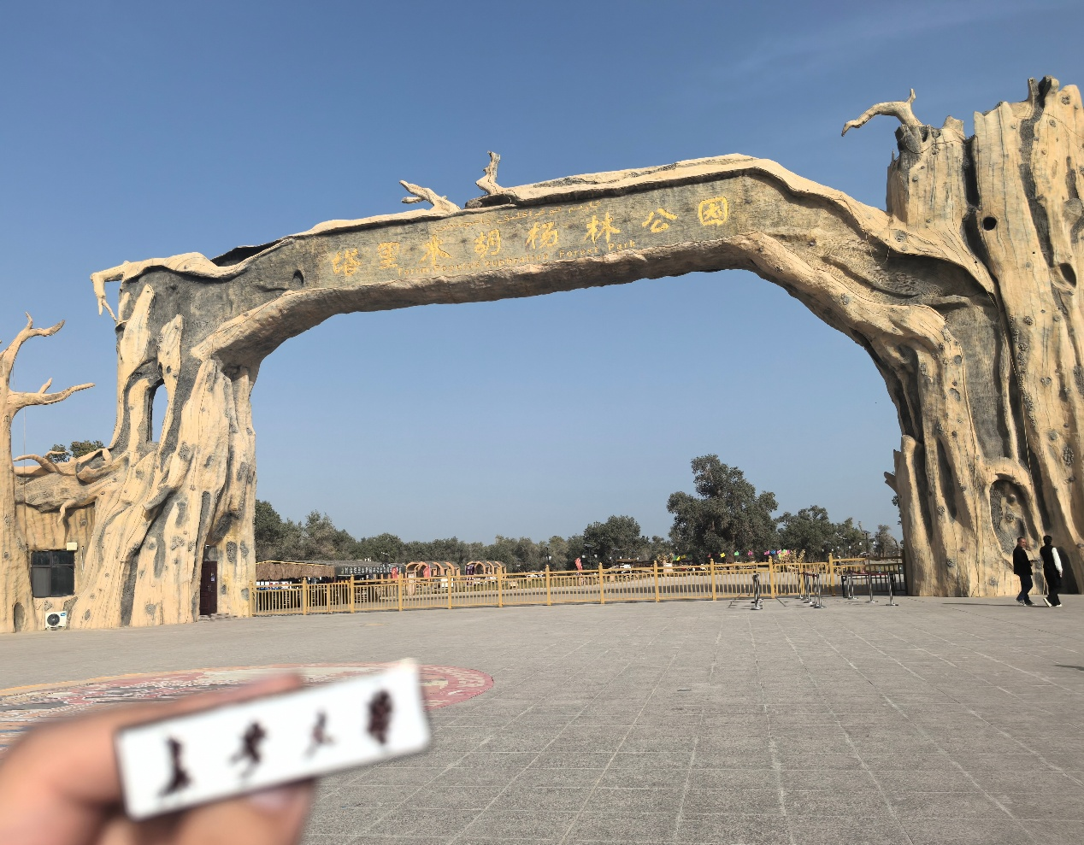

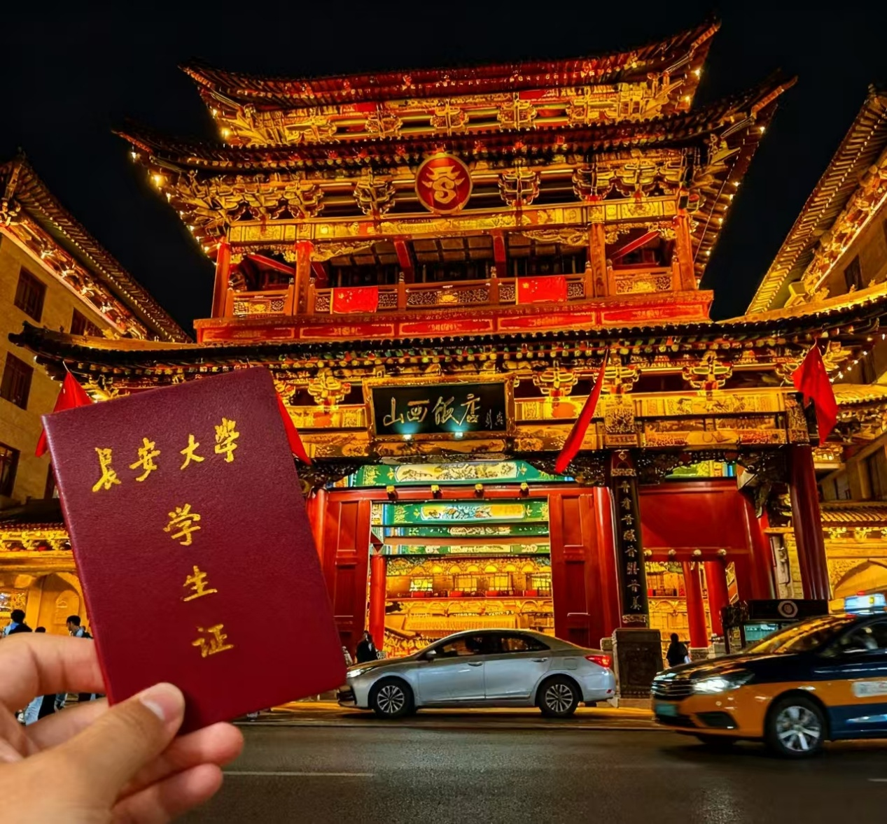

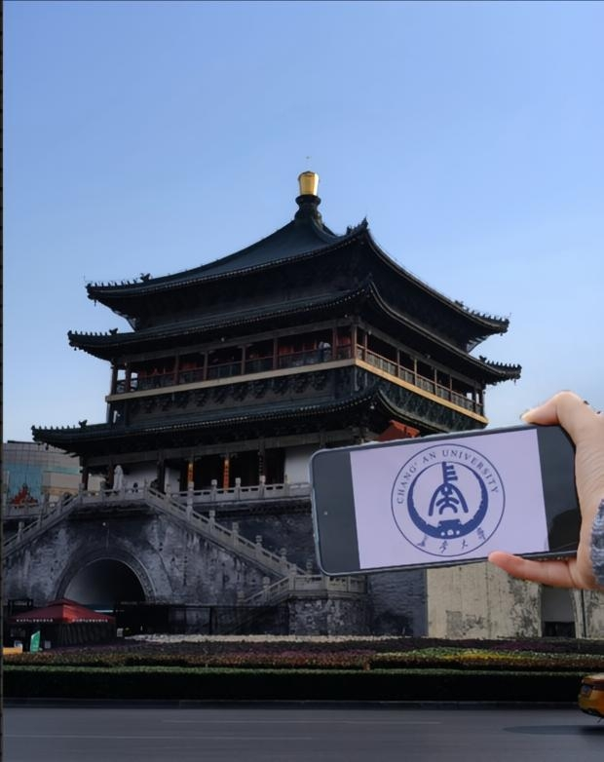

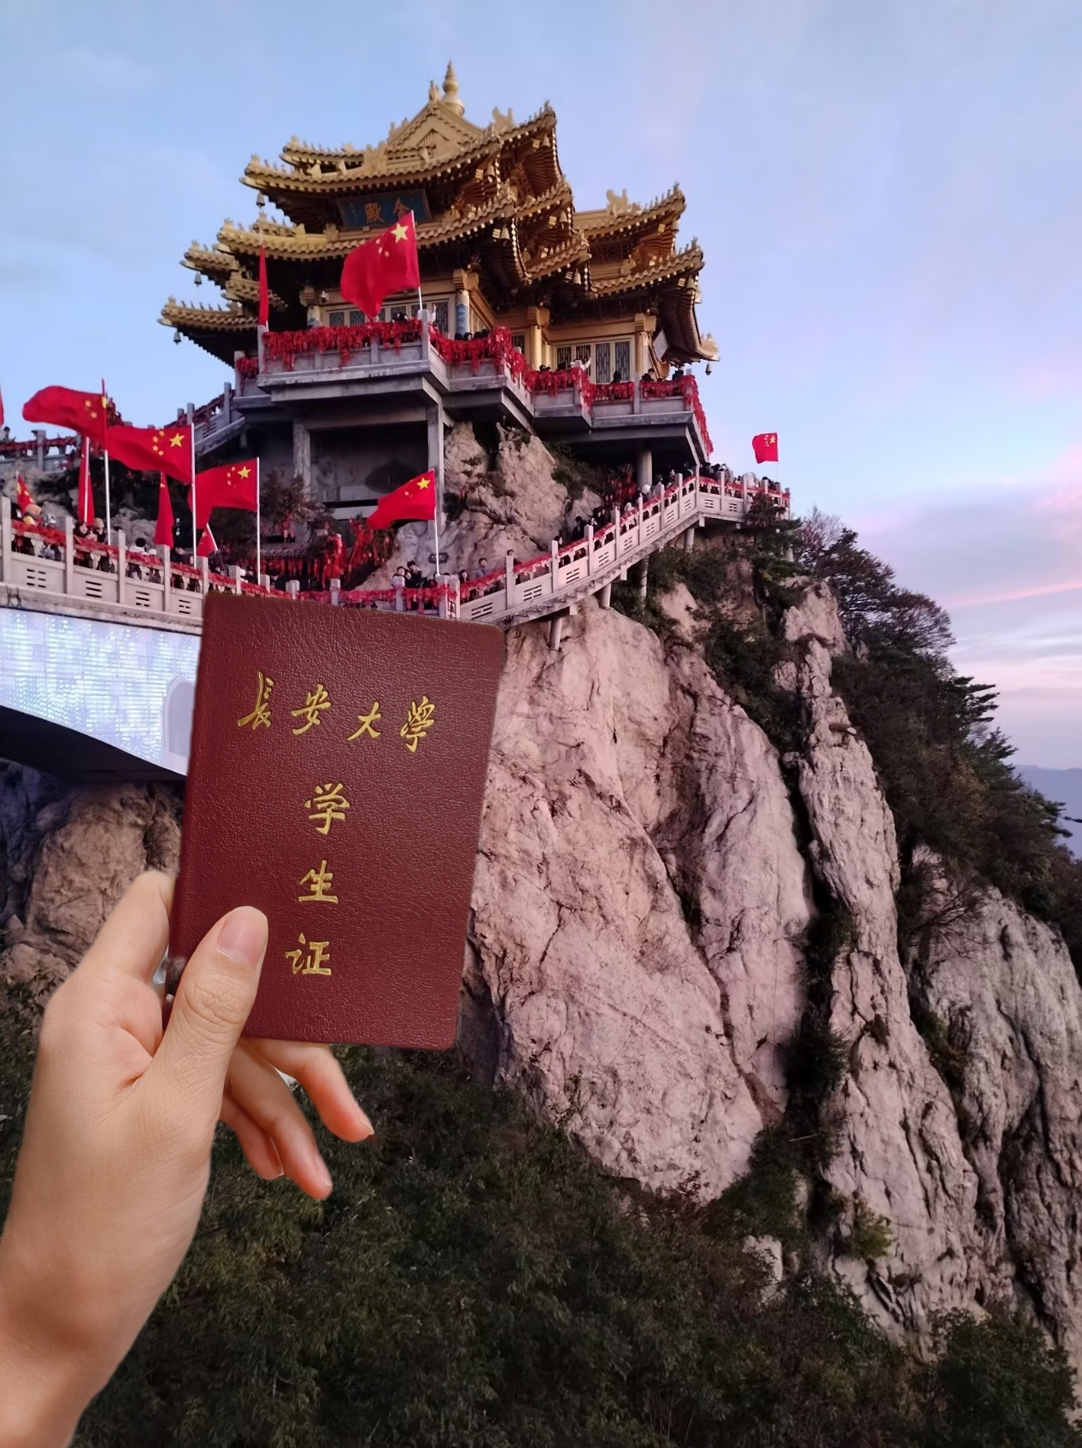

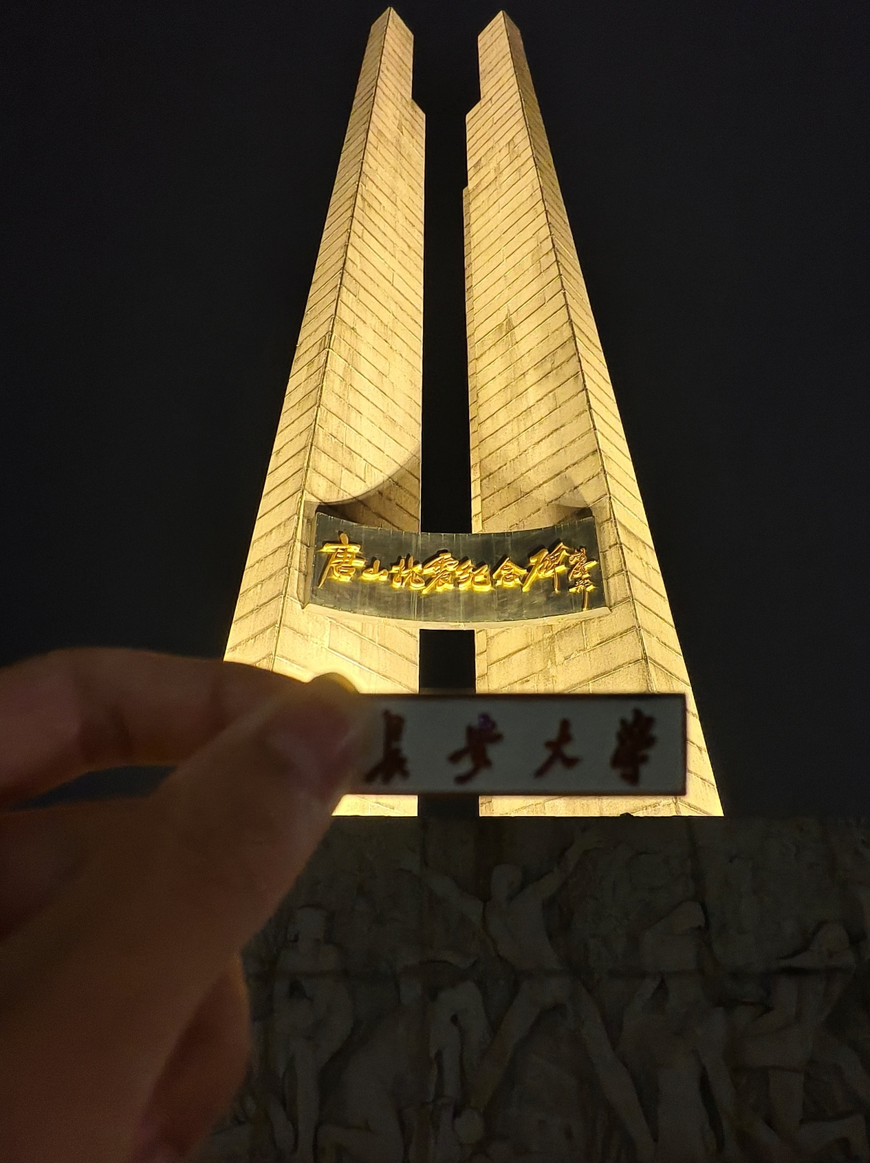

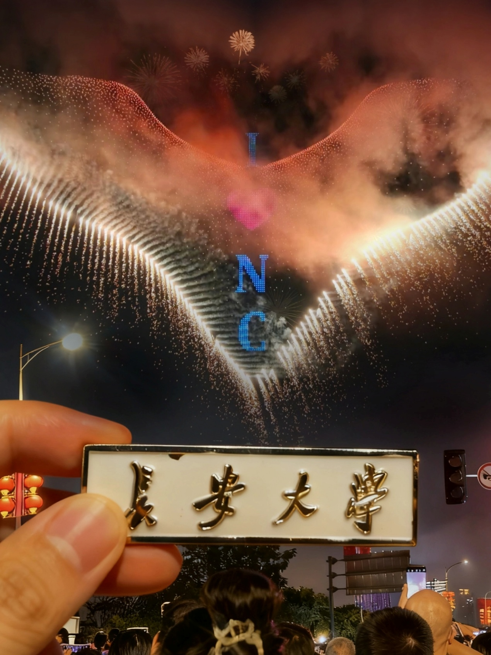

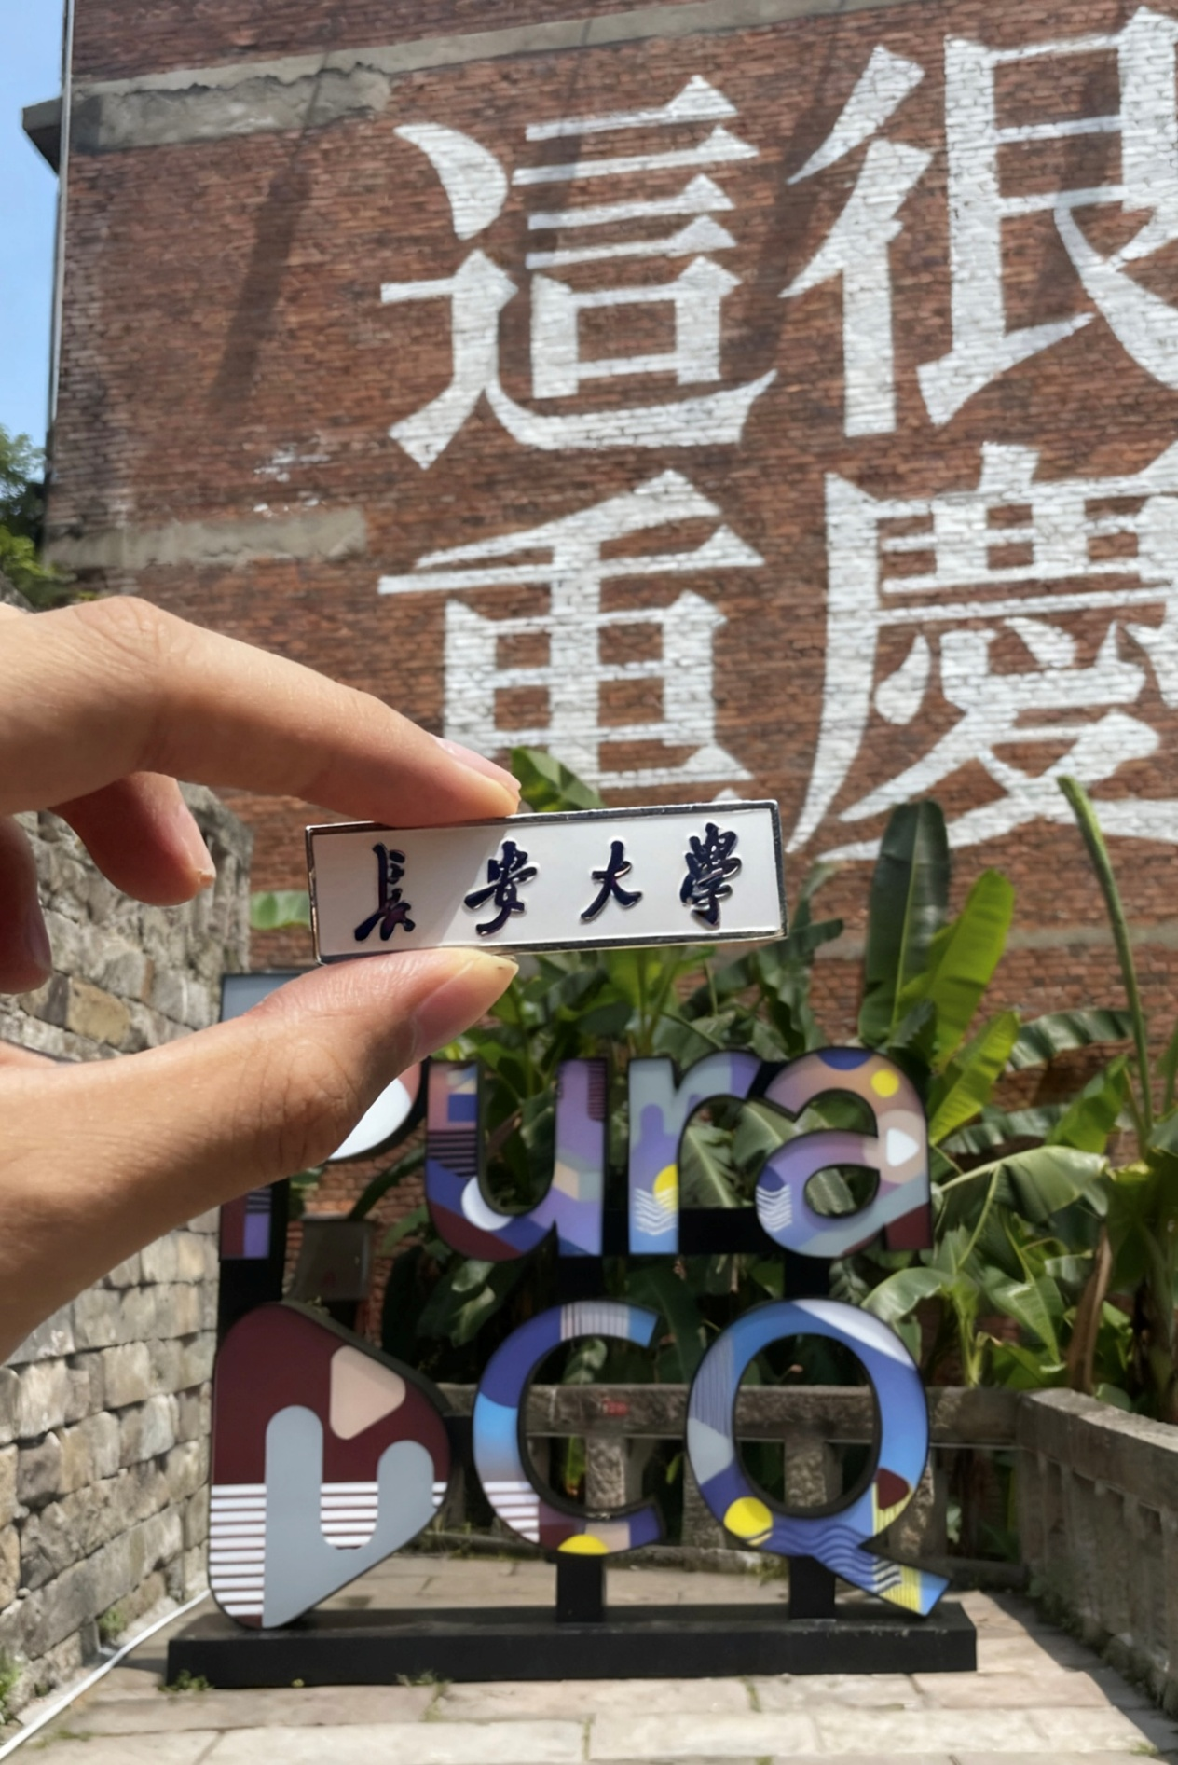

**赴10.01km之约，用脚步践行强国志**

10.01公里，不仅是致敬国庆的特殊里程，更是建工学子用行动践行“强国有我”誓言的见证。国庆假期里，许多学子主动规划红色路线：有人选择徒步，穿梭在抗战纪念设施之间，在一步步前行中感悟革命先辈的奋斗精神；有人骑着单车，探访城市的发展新貌，从老街区到新地标，用车轮丈量祖国的日新月异。他们用运动轨迹截图记录坚持，用沿途打卡照片见证成长，让每一公里的延伸，都成为青春与信仰的双向奔赴。

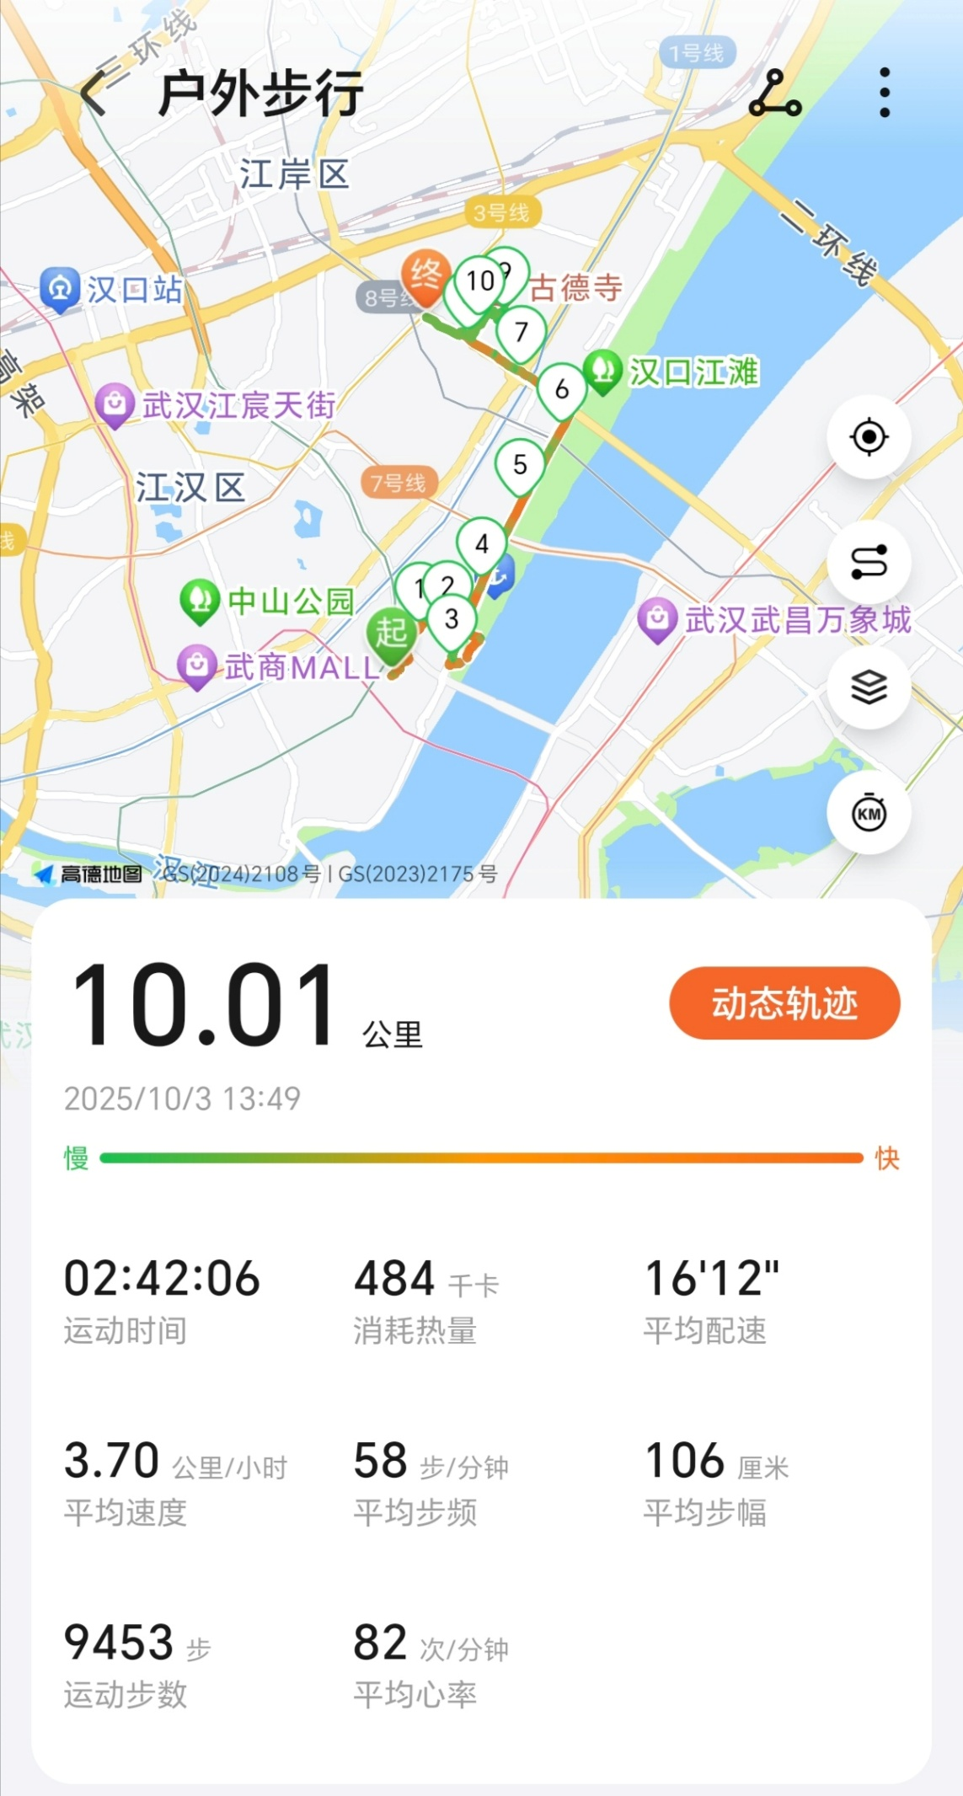

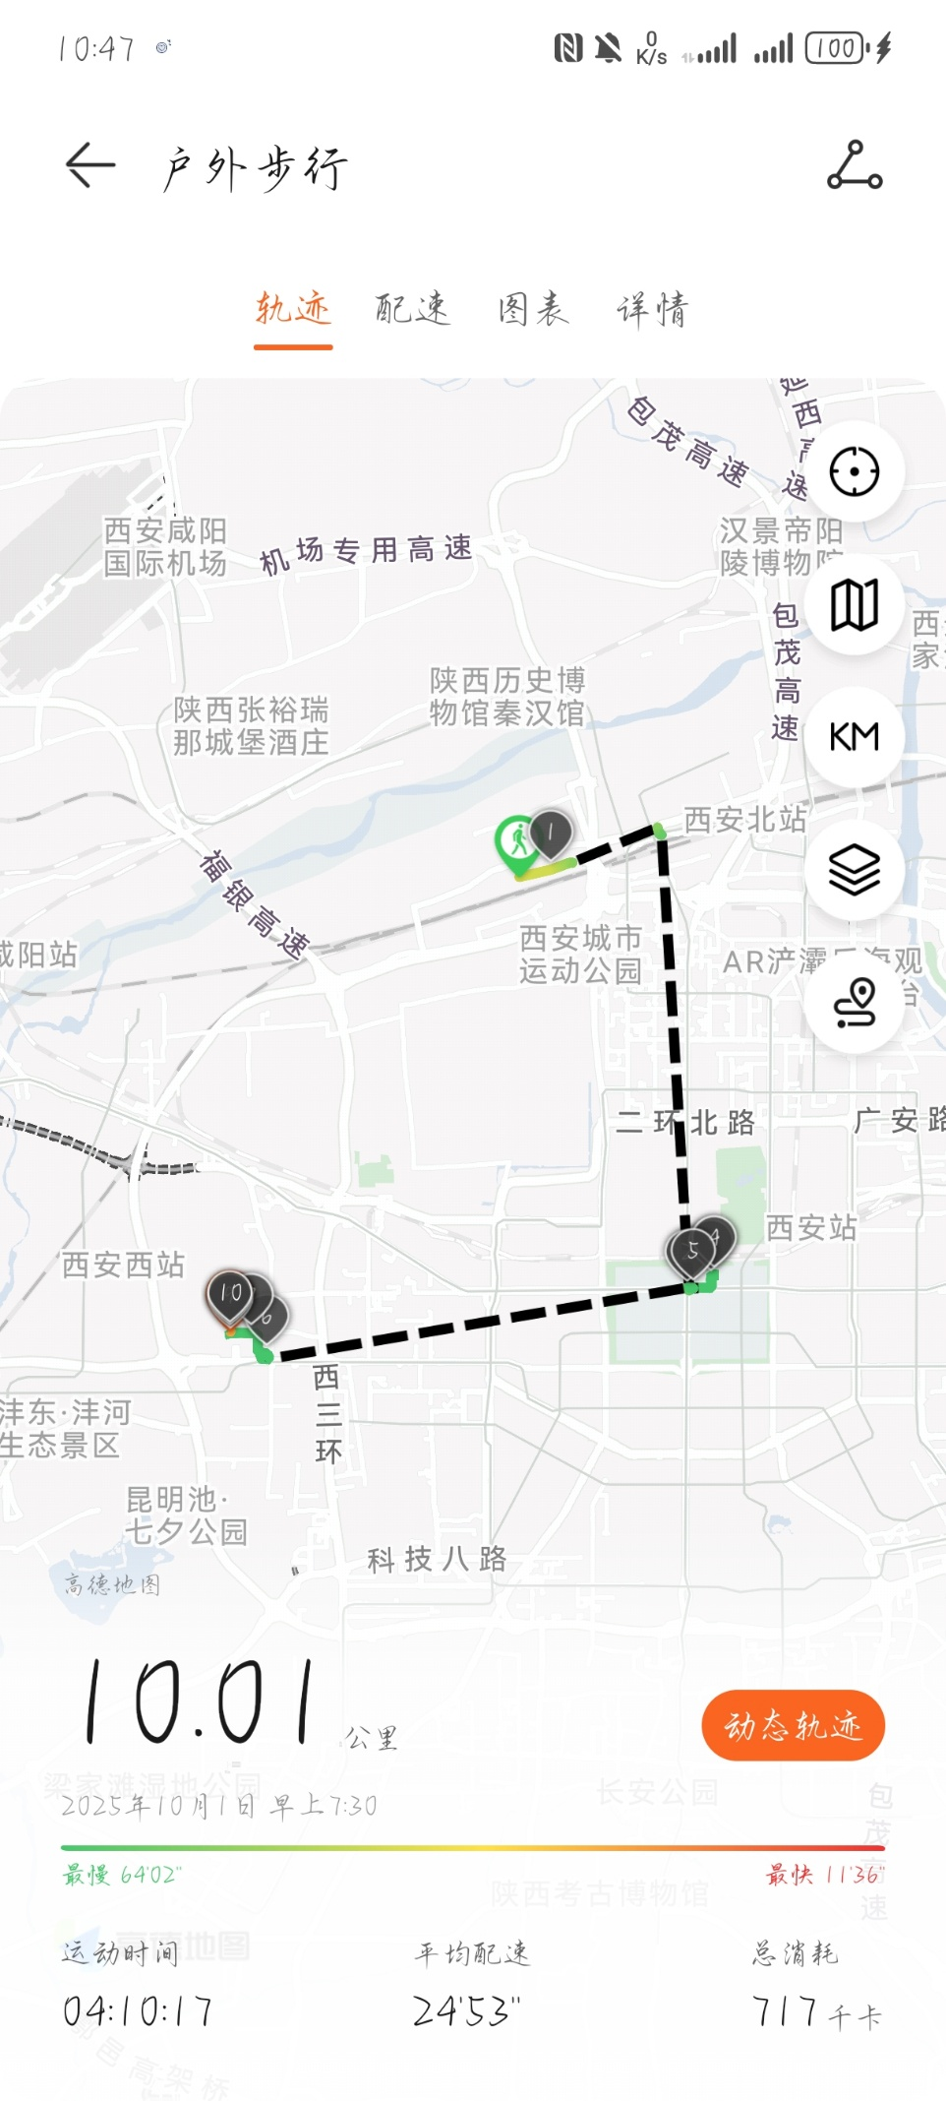

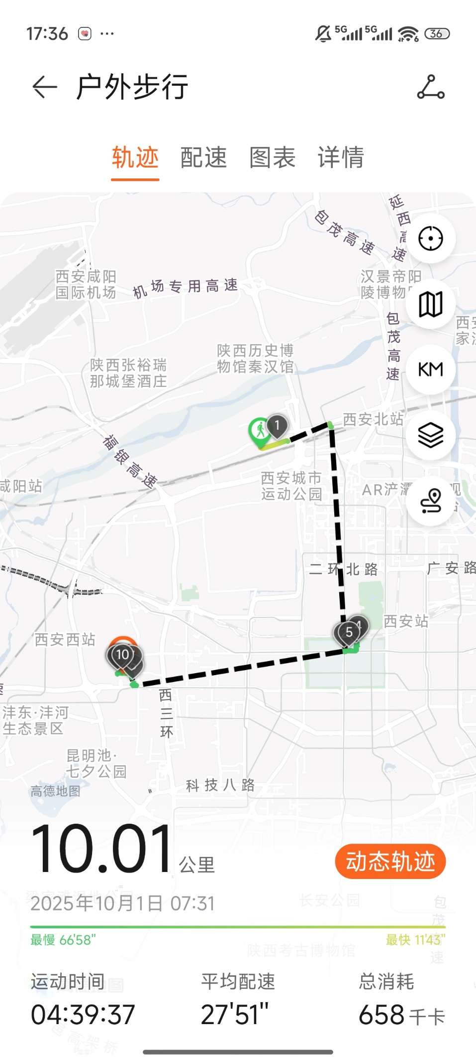

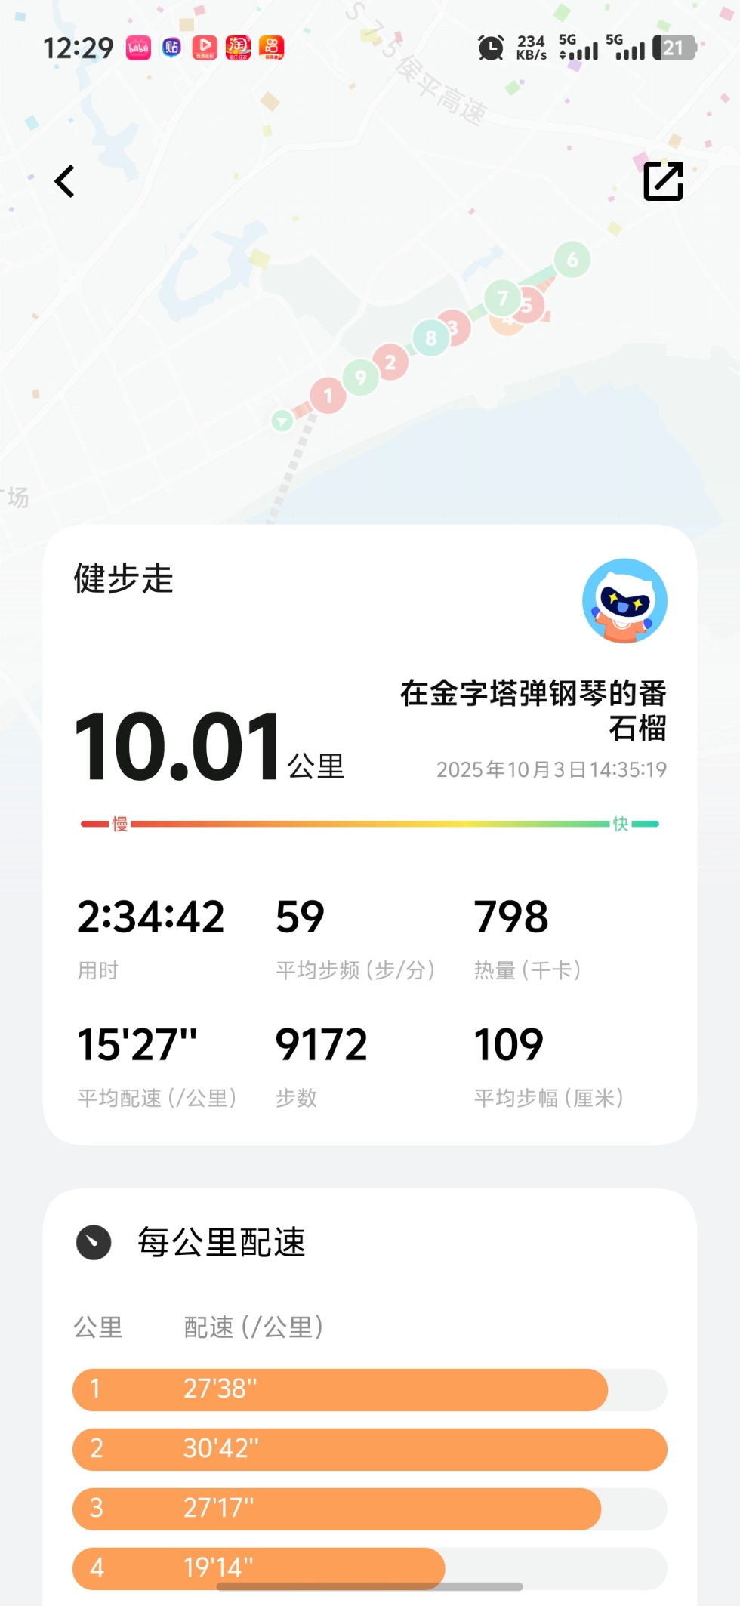

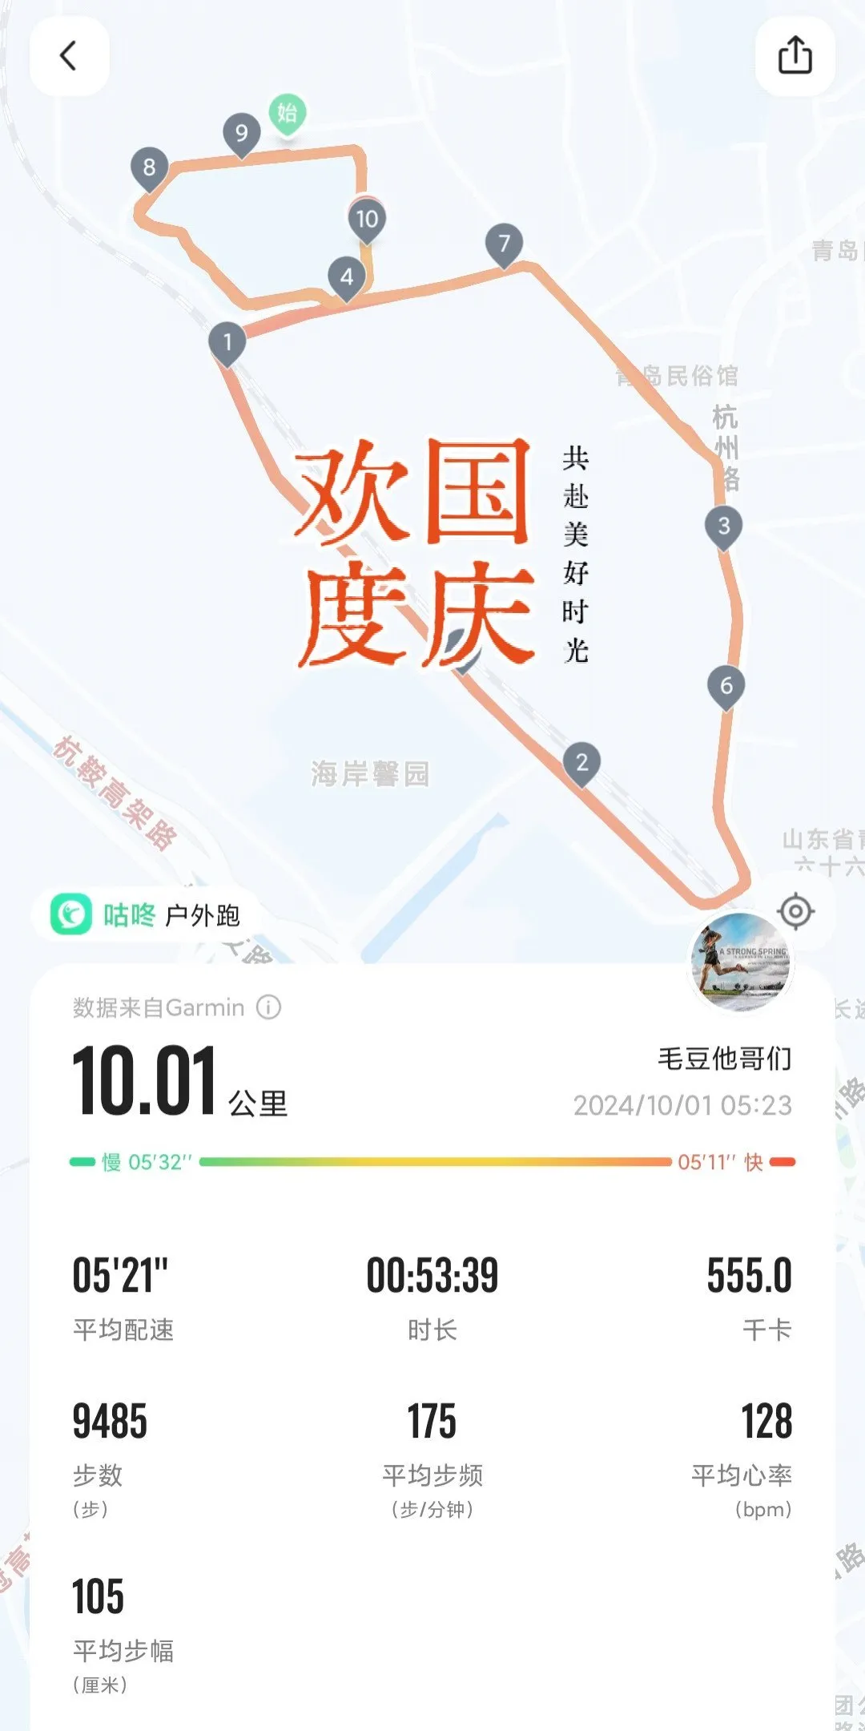

这个国庆，建工学子以多样方式诠释着对祖国的热爱。这份热爱，不仅藏在镜头里、印在足迹中，更将化作未来前行的力量，陪伴他们在建设祖国的道路上，续写更多青春篇章！

供稿：杨珂